卖家中心用户指南

- 点击Sign In登录进入卖家中心， 图 1-1

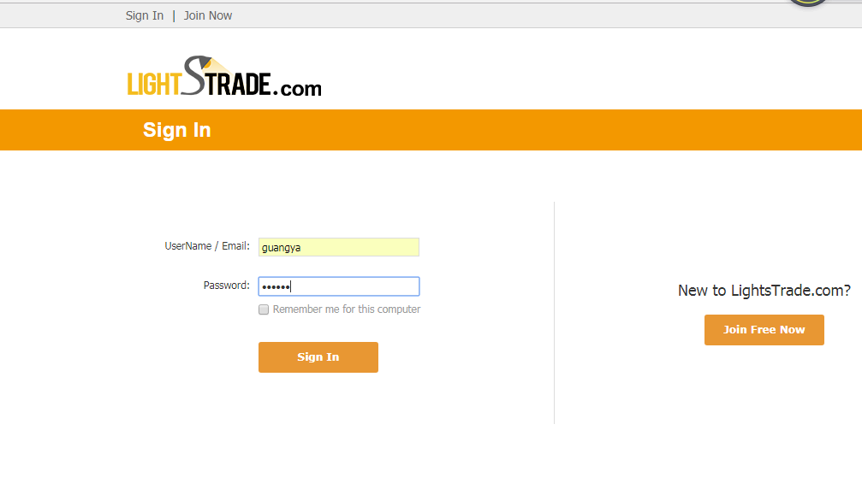
图 1-1
2. 点击卖家中心，默认显示所有订单信息. 如图2-1
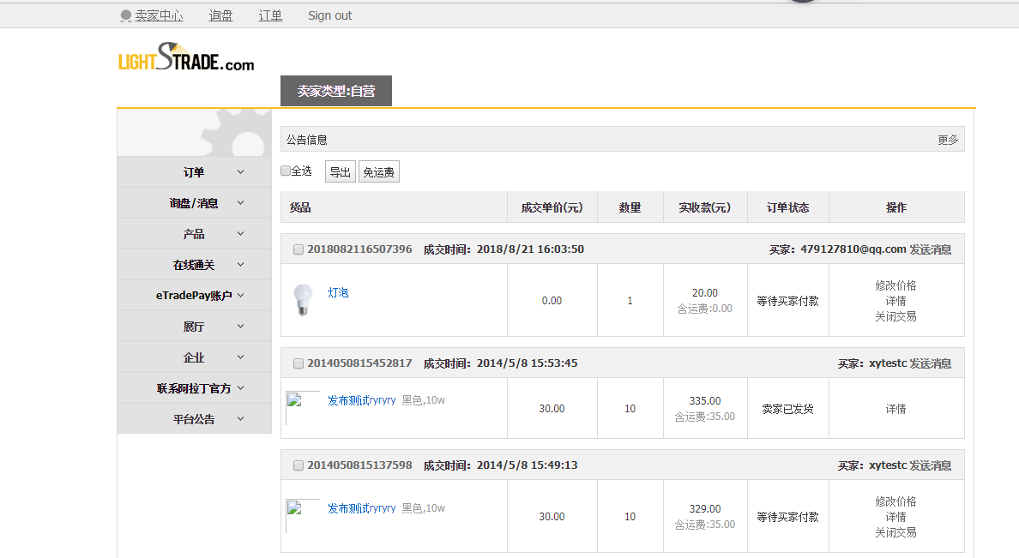
图 2-1
2.1 显示订单基本信息，并且可以对订单进行 价格修改、发送消息给买家、查询订单详细信、关闭订单级查询公告信息等操作. 图2-2
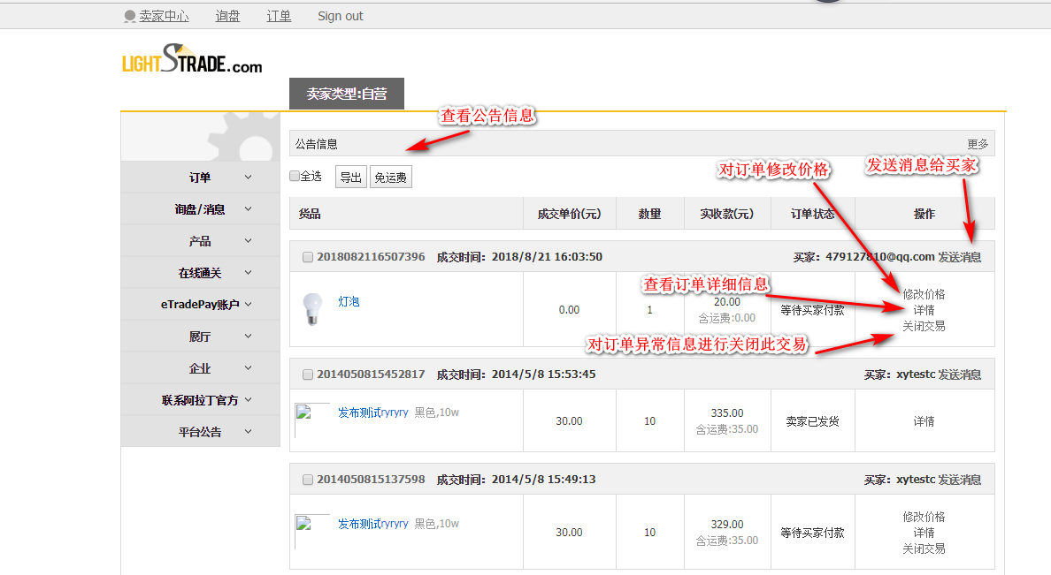
图2-2

2.2 发送消息给买家页面如图所示 图2-3

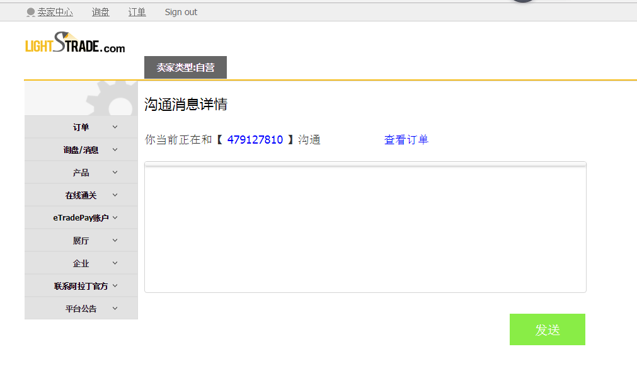
图2-3

2.3 对订单价格修改页面如 图2-4
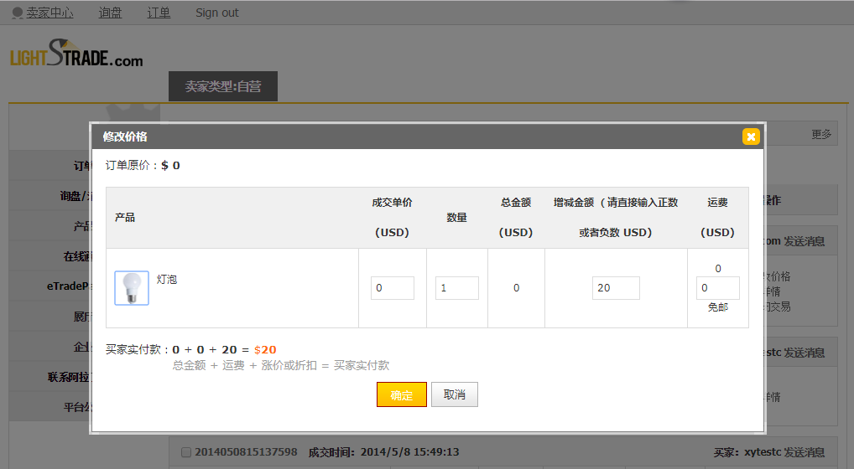 图2-4

2.4 订单详细页面 图2-5 （详细页面可以修改订单价格，关闭交易操作）

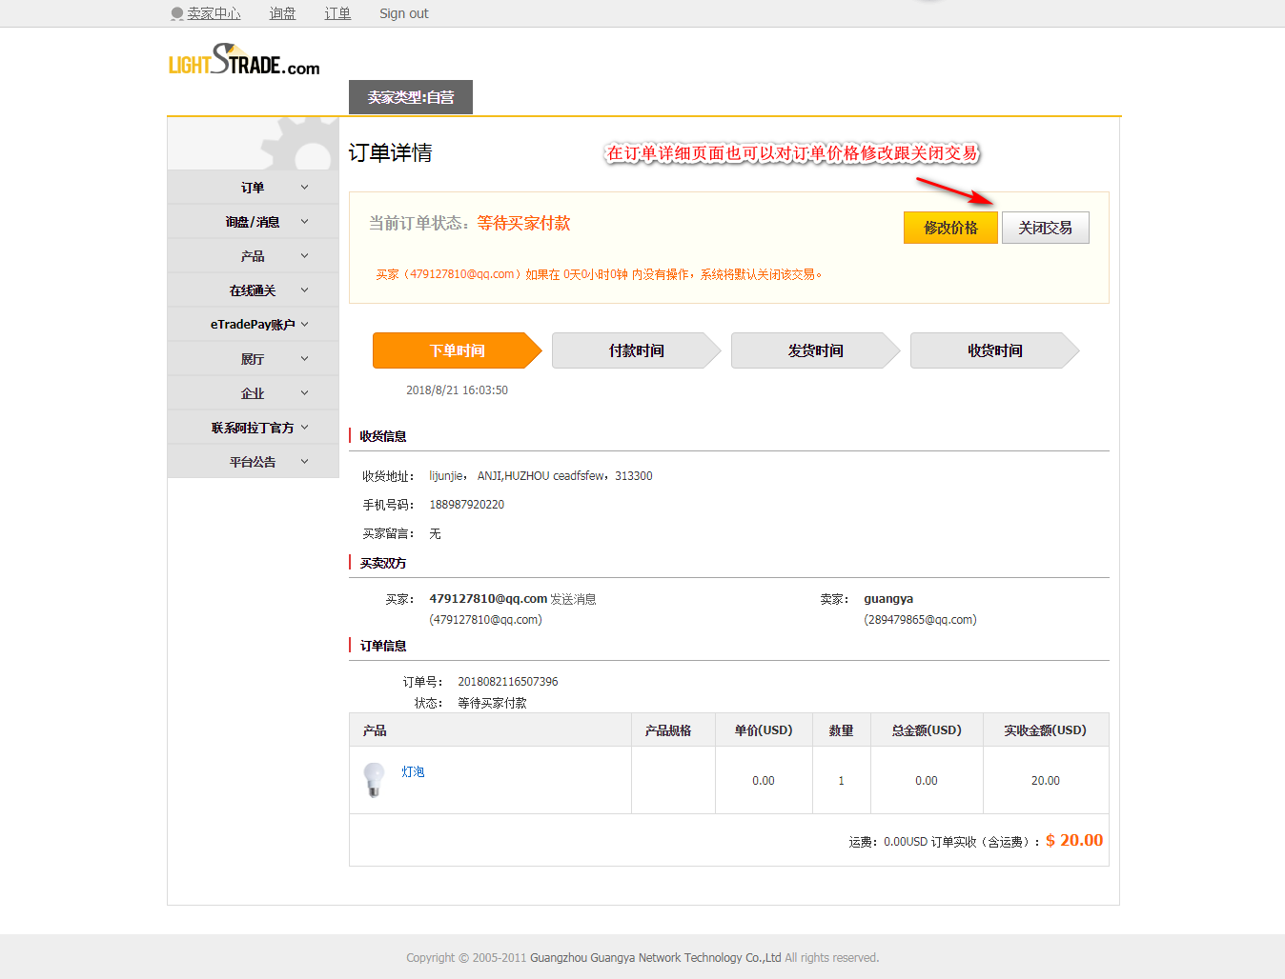
图2-5

2.5. 订单关闭交易页面 图2-6
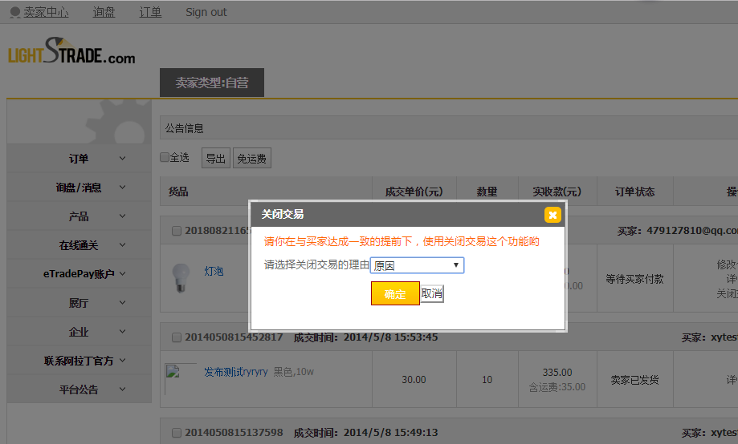
图2-6

3.1 询盘/消息，商品询盘跟外商求购信息 图3-1
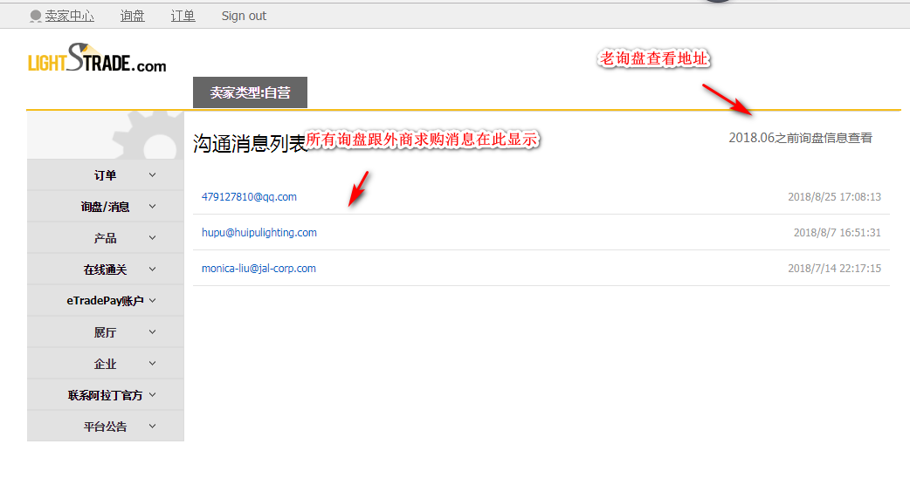
图3-1

3-2. 点击消息列表中信息， 图 2-3 所示
4.1 发布产品信息 填写商品类目 图 4-1
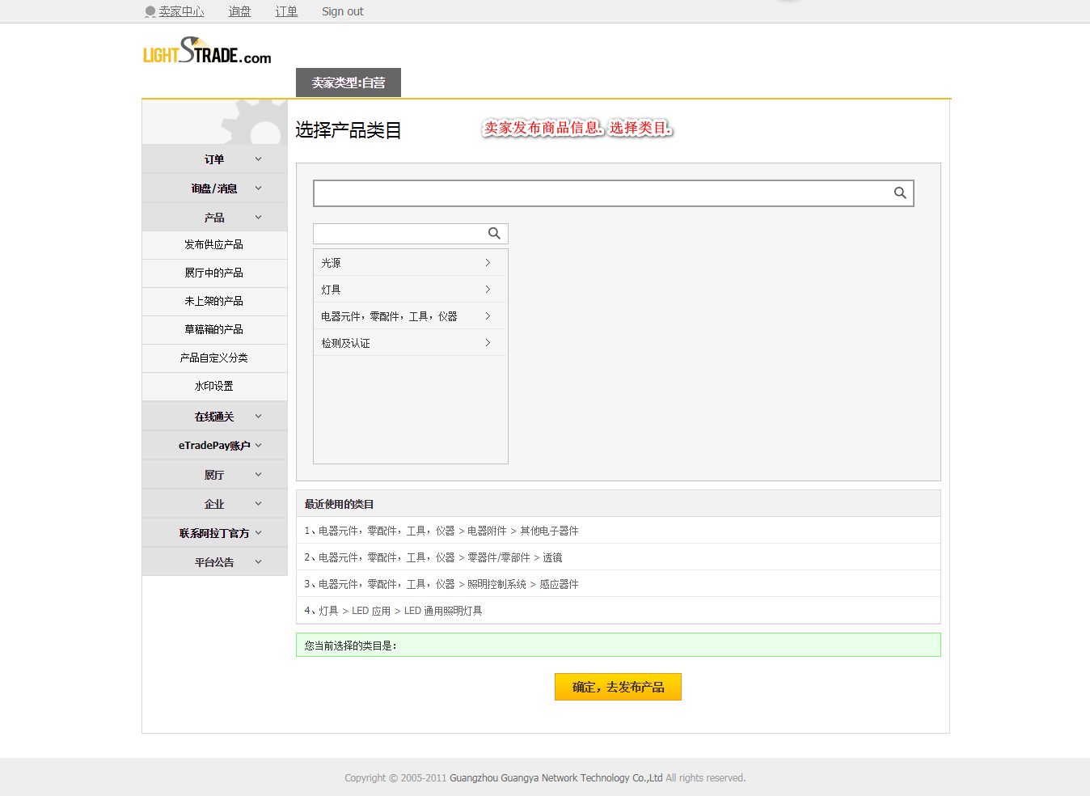
图 4-1

图4-2 填写商品基本信息、 价格、 上传商品图片详情. 选择商品认证等信息. 填写好之后可以预览效果. 保存草稿. 级商品上架操作
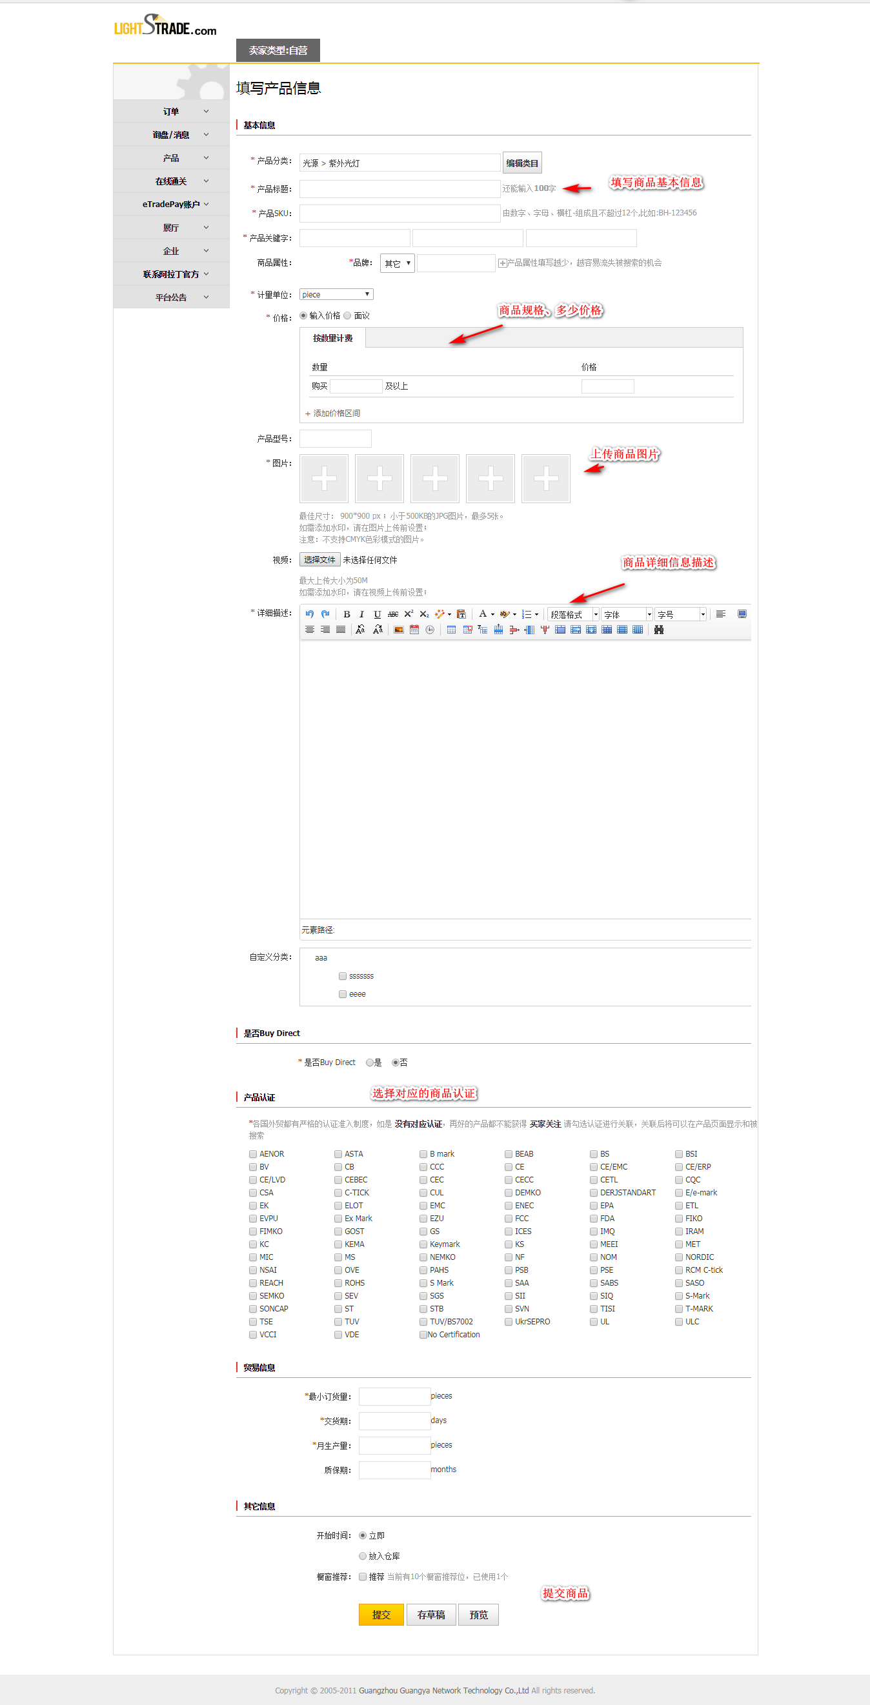
图 4-2

4.2 展厅中的所有商品信息, 可以对商品上架、下架. 新增、 修改、推荐操作。图4-3
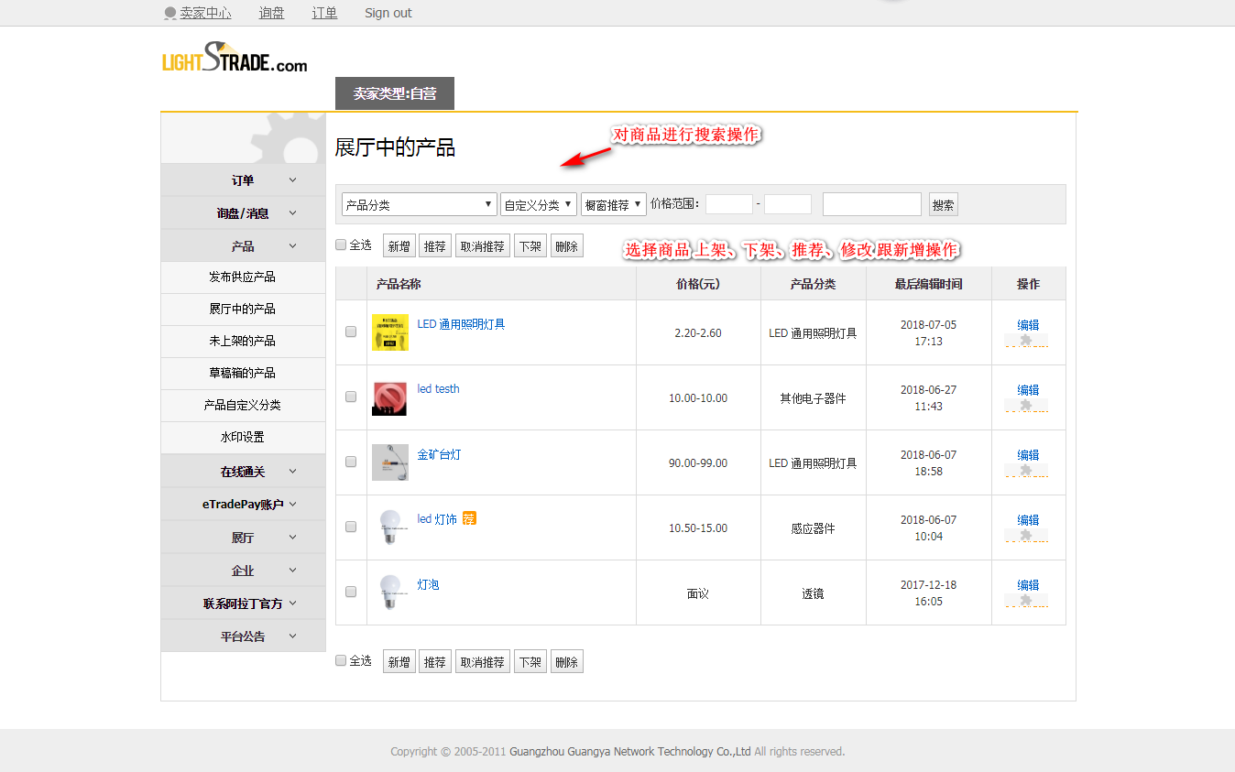
图4-3
4.2 未上架的商品显示页面 图4-4
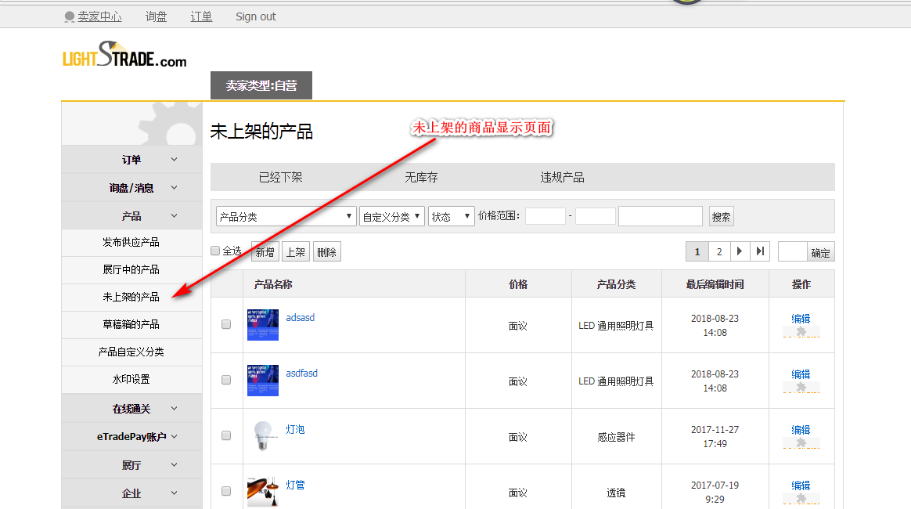
图4-4

4.3 草稿商品显示页面 图4-5
图4-5

4.4 对商品展示的图片设置水印 图4-6

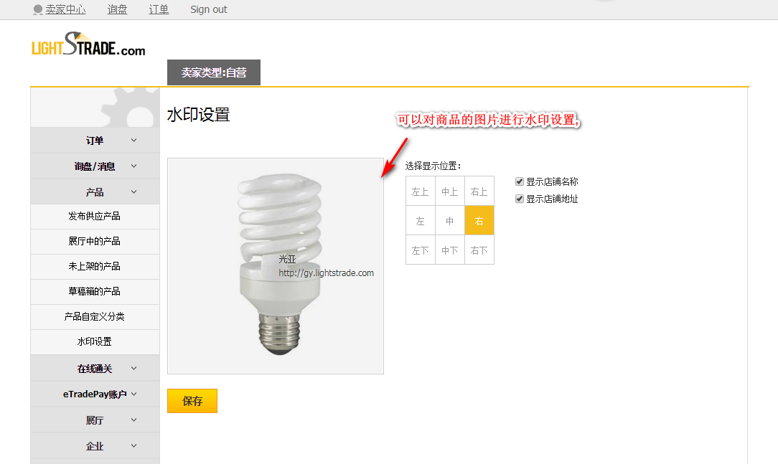
图4-6

5.1 卖家可以对自己的展厅不同分格的装修 图5-1

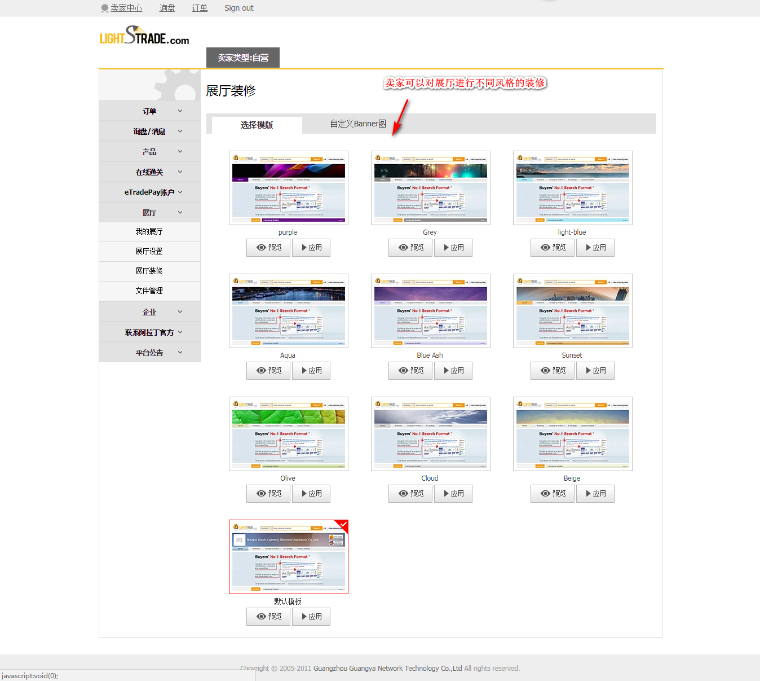
图5-1

5.2 确定好展厅风格之后如效果图，显示上架的商品，公司信息，联系方式等 图5-2

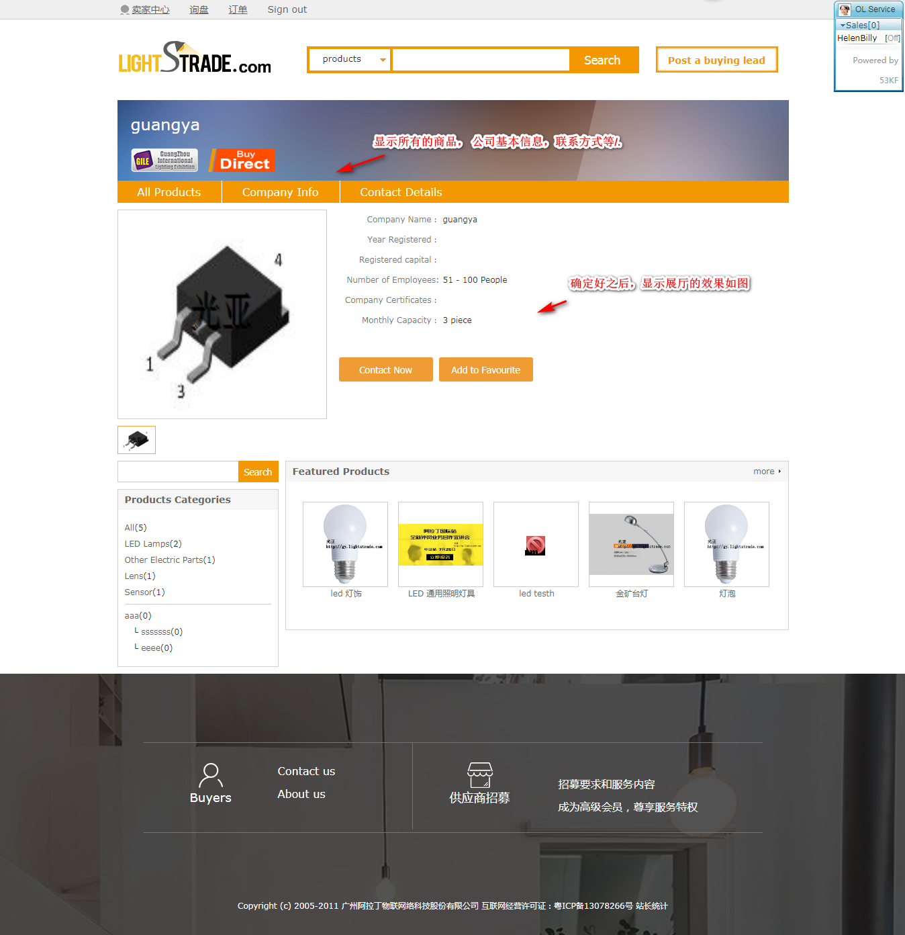
图5-2

6.1 企业基本信息 ，填写好之后可以在企业中显示基本信息. 图6-1
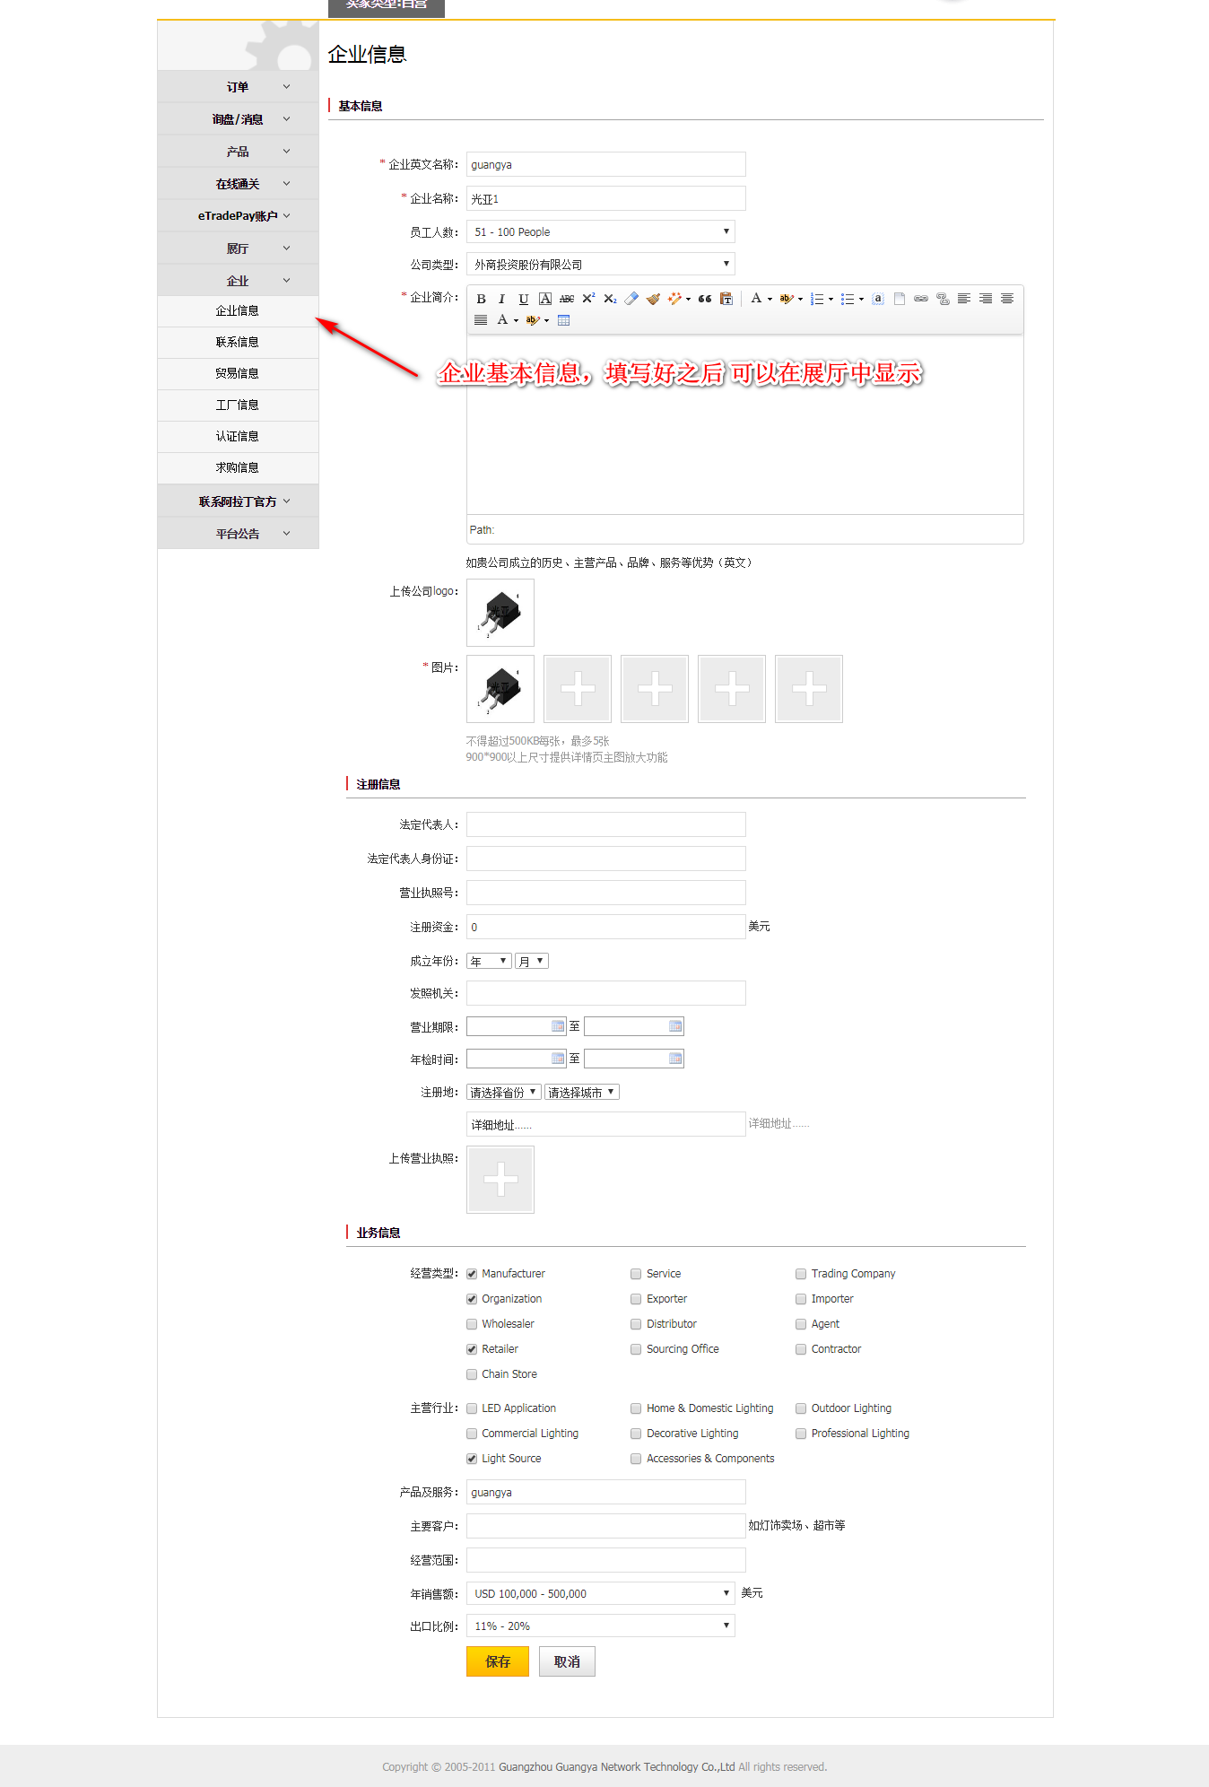
图6-1

7.1 平台上所有的公告显示列表 图 7-1

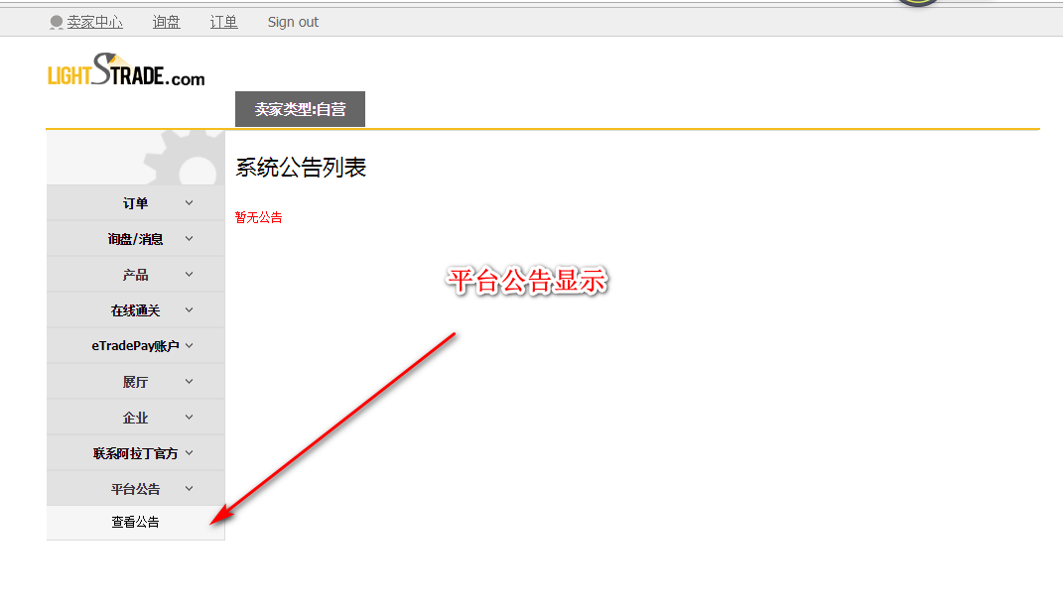
图7-1

